Cos’è una teoria motivazionale?
Una teoria motivazionale ha lo scopo di formulare delle ipotesi riguardo i motivi che guidano il comportamento umano. Si tratta di un argomento molto studiato dagli psicologi, in quanto comporta una serie di conseguenze in molti contesti sociali.
Conoscere queste informazioni è importante in ambiti, ad esempio, come il lavoro, dove si è interessati a rendere gli impiegati più produttivi, riducendo al contempo le risorse utilizzate e garantendo anche una maggiore soddisfazione del lavoratore (job satisfaction).
Il termine motivazione può essere pensato come la composizione di due parole: motivi e azione. Inoltre, questo termine deriva direttamente dal latino “movere“, dando ancora quell’idea di movimento.
Quello che è importante sottolineare, è che ad oggi non esiste una teoria motivazionale universalmente accettata. Ce ne sono alcune sicuramente più famose di altre, ma non vi è l’unanimità sul riconoscere la validità di una teoria piuttosto di un’altra.
La storia delle teorie motivazionali
Contrariamente a quanto si pensi, l’origine del termine motivazione è piuttosto recente. Si è infatti incominciato ad utilizzare questa parola solo agli inizi del XX secolo, proprio in corrispondenza della nascita delle prime teorie motivazionali.
Nella tabella sottostante ti presento in ordine cronologico il susseguirsi delle teorie motivazionali dall’inizio del novecento, fino a quasi i giorni nostri. Alcune hanno un corrispettivo in italiano, per cui sono state tradotte; altre le ho lasciate volutamente in inglese.
Teoria motivazionale | Ideatore | Anno
Legge dell’effetto | Thorndike | 1905
Teoria drive-reduction | Hull | 1943
Teoria del rinforzo | Skinner | 1948
Gerarchia dei bisogni | Maslow | 1954
Teoria a due fattori | Herzberg | 1959
Teoria X e Teoria Y | McGregor | 1960
Teoria del raggiungimento | McClelland | 1961
Teoria dell’equità | Adams | 1963
Teoria dell’aspettativa | Vroom | 1964
Teoria dell’aspettativa | Porter & Lawler | 1968
Teoria del goal setting | Locke & Latham | 1968
Teoria ERG | Aldelfer | 1969
Job Characteristics Model (JCM) | Hackman & Oldham | 1975
Motivation Calculus | Handy | 1976
Teoria dell’apprendimento sociale | Bandura | 1977
Teoria dell’autodeterminazione | Deci & Ryan | 1985
Achievement Goal Theory | Nicholls | 1989
Teoria del clima motivazionale | Ames | 1992
Social Goal Theory | Urdan & Maher | 1995
Modello gerarchico di motivazione intrinseca ed estrinseca | Vallerand | 1997
La teoria tricotomica degli obiettivi | Elliot | 1999
La teoria implicita dell’abilità | Dweck | 1999
L’atmosfera motivazionale | Keegan et al | 2010
La teoria del progresso | Amabile & Kramer | 2011
Le 2 tipologie principali di teorie motivazionali
Nonostante le differenze tra le varie teorie motivazionali, è possibile individuarne due categorie principali, in base all’impostazione che hanno seguito gli ideatori nel formularle.
Si distinguono in teorie basate sul contenuto e teorie basate sul processo.
Le teorie basate sul contenuto si concentrano su cosa spinge l’uomo ad agire; in altre parole su quali sono le leve psicologiche, i motivi, che guidano il comportamento umano.
Le altre invece discutono come, o in che modo, si possa motivare un individuo. In questo caso il fulcro di tutta la teoria rotea intorno alle modalità con cui ricreare uno stato di motivazione per poi applicarlo a vari contesti.
Le teorie basate sul contenuto più importanti sono state formulate prima rispetto alle altre e sono dette anche teorie dei bisogni.
Prima di passare alla trattazione delle teorie motivazionali più importanti, ci tengo ancora a precisare che nessuna di queste fornisce una spiegazione completa del fenomeno, ma può essere la base per lo sviluppo di tecniche volte a motivare le persone.
Le 8 teorie motivazionali più rilevanti
In questa sede tratterò le teorie motivazionali più importanti per ciascuna categoria.
Per le teorie basate sul contenuto: la gerarchia dei bisogni di Maslow, la teoria del raggiungimento (o dei bisogni) di McClelland, la teoria ERG di Aldelfer, la teoria a due fattori di Herzberg.
Per le teorie basate sul processo: la teoria del rinforzo di Skinner, la teoria dell’aspettativa di Vroom, la teoria dell’equità di Adams e la teoria del goal setting di Locke & Latham.
1. La gerarchia dei bisogni di Maslow
La gerarchia dei bisogni di Abraham Maslow rappresenta certamente la teoria motivazionale più famosa. Dal punto di vista cronologico fu proposta ufficialmente nel 1954, anche se lo psicologo americano continuò a lavorarci nei decenni successivi, tantoché negli anni settanta ne presentò una versione aggiornata e più completa.
La convinzione principale di Maslow nell’esporre il modello è la seguente: le persone sono motivate nella vita a soddisfare i loro bisogni, ed alcuni di questi hanno una precedenza su di altri.
Nella versione originale, questa teoria è basata su di un modello a cinque stadi, rappresentati graficamente dalla celebre piramide.
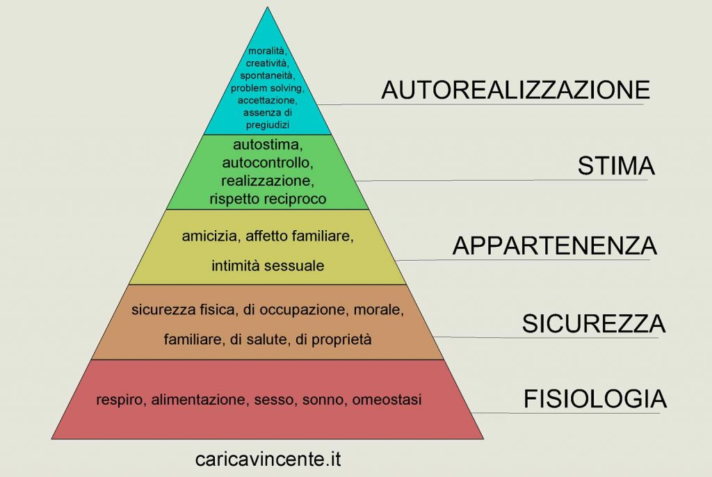
Alla base della piramide dei bisogni troviamo quelli che vengono detti i bisogni primari. Si tratta di tutte quelle necessità che servono a garantire la nostra sopravvivenza: l’ossigeno per respirare, il cibo, l’acqua, il sonno rappresentano alcuni esempi di bisogni che rientrano nel primo livello.
Nel secondo gradino della scala dei bisogni troviamo la necessità per la sicurezza. Si parte dalla sicurezza personale, ovvero dal bisogno di un posto sicuro in cui vivere, a quello di stare in salute oppure di avere un buon posto di lavoro.
Al terzo livello della piramide di Maslow si trovano i bisogni sociali. In essi sono incluse le necessità di avere relazioni di amicizia, di carattere intimo e in generale con altre persone.
Al quarto livello si trova la necessità di essere apprezzati e rispettati dagli altri, ovvero il bisogno che gli altri riconoscano il nostro valore.
All’ultimo gradino della piramide di Maslow troviamo l’autorealizzazione, definita come il completo uso e sfruttanto dei propri talenti, delle proprie capacità e potenzialità.
Per tutti gli approfondimenti leggi anche: Piramide di Maslow
2. La teoria del raggiungimento di McClelland
Diretta estensione di quella precedentemente trattata, la teoria del raggiungimento (o dei tre bisogni) di David McClelland fu formulata nel 1961.
Secondo lo psicologo americano, è possibile individuare tre bisogni fondamentali che guidano il comportamento umano. Tra di essi, è possibile a sua volta individuarne uno predominante.
Quali sono questi tre bisogni?

Secondo la teoria motivazionale del raggiungimento questi sono i bisogni principali che guidano il comportamento umano:
- Affiliazione
- Potere
- Successo
Il bisogno di affiliazione è la necessità da parte dell’uomo di costruire e coltivare delle profonde relazioni interpersonali. In altre parole, si tratta del voler far parte di una comunità e il contribuire al bene comune.
Il bisogno di potere è la volontà da parte di un individuo di avere l’autorità e il controllo sugli altri, di vedersi riconoscere come leader di valore. Le persone in cui questo bisogno è sentito vogliono essere a capo degli altri, influenzando i loro bisogni e desideri.
Il bisogno di successo è la volontà da parte dell’uomo di realizzarsi e di riuscire nelle attività che svolge. Si contrappone al concetto di fallimento ed assume particolare rilevanza quando si parla di concetti legati al raggiungimento dei propri obiettivi.
Per tutti gli approfondimenti consulta: McClelland motivazione
3. La teoria ERG di Aldelfer
Lo psicologo statunitense Clayton Aldelfer ha sviluppato ulteriormente i principi espressi nella teoria di Maslow, proponendo la sua teoria ERG nel 1969. Egli va a ridurre le categorie dei bisogni di Maslow, portandole da un numero di cinque ad un numero di tre:
- Bisogni di Esistenza (Existence)
- Bisogni di Correlazione (Relatedness)
- Bisogni di Crescita (Growth)
Le tre cateogorie di bisogni secondo la teoria ERG
I bisogni di esistenza comprendono tutti i desideri psicologici e materiali. Si va dai bisogni di sopravvivenza (cibo, acqua, aria ecc) a quelli di sicurezza. In pratica rappresentano i primi due livelli della piramide di Maslow.
I bisogni di correlazione riguardano la stima delle altre persone, la necessità di avere relazioni significative con gli altri, come la famiglia, gli amici o i colleghi di lavoro. In essi rientrano anche il bisogno di essere riconosciuti e rispettati dagli altri. In pratica il terzo e parte dell quarto livello della teoria di Maslow.
I bisogni di crescita considerano più da vicino concetti come l’autostima e l’autorealizzazione, necessità che portano un individuo a voler ottenere il massimo da sé stesso. Quarto e quinto livello della scala di Maslow.
Secondo Alderfer queste tre categorie differiscono in termini di concretezza. I bisogni di esistenza, infatti, sono i più concreti e anche quelli più facilmente verificabili. I bisogni di correlazione sono meno concreti dei precedenti, in quanto dipendenti dalle relazioni tra due o più individui. I bisogni di crescita, infine, sono i meno concreti, in quanto molto specifici, a seconda dell’unicità di ciascuna persona.
Come le varie categorie di bisogni si relazionano tra di loro
Vediamo di chiarire come avviene il passaggio da una categoria di bisogni alla successiva e viceversa. In tal senso è possibile individuare tre tipologie di interazioni:
- Soddisfazione-progresso: mentre in Maslow è necessario soddisfare i bisogni situati nei livelli più bassi affinché compaiano quelli situati più in alto, questo non è obbligatorio nella teoria ERG. Cionondimeno, soddisfare un particolare bisogno, può portare l’individuo a progredire verso necessità via via meno concerete;
- Frustrazione-regresso: se un bisogno situato più in alto rimane non appagato, una persona potrebbe regredire a livelli più bassi, che sembrano più facili da soddisfare;
- Soddisfazione-rafforzamento: indica che un bisogno già appagato può mantenere il proprio soddisfacimento, oppure rafforzarne uno situato più in basso nel caso fallisca la gratificazione di quelli posti più in alto.
4. La teoria a due fattori di Herzberg
La teoria a due fattori di Frederick Herzberg nasce nel 1959 a seguito di ricerche condotte nel mondo lavorativo. Lo psicologo americano era interessato a chiarire quali fossero gli elementi che garantiscono la soddisfazione nel mondo del lavoro.
Effettuando dei sondaggi tra i lavoratori, si è reso conto che il modo di approcciarsi di queste persone alle risposte che riguardano ciò che favorisce la soddisfazione è molto diverso da quello inerente il mondo dell’insoddisfazione.
Perciò è arrivato alla conclusione che ci sono due principali categorie di fattori da prendere in considerazione, ciascuna completamente distinta dall’altra:
- Fattori motivanti per la soddisfazione
- Fattori igienici per l’insoddisfazione
Per comprendere appieno questa teoria è importante fare questa precisazione: per Herzberg i concetti di soddisfazione e insoddisfazione sono completamente separati. Non accade che negando l’insoddisfazione si ottenga soddisfazione e viceversa.
In altre parole, non è sufficiente lavorare sui fattori igienici, minimizzando l’insoddisfazione, affinché il lavoratore sia motivato. Occorre trattare entrambi i fattori.
Ecco come agire sull’insoddisfazione nel mondo lavorativo, combattendo i fattori igienici:
- Aggiornare e correggere le cattive politiche aziendali
- Fornire una efficace e non troppo intrusiva supervisione
- Creare e supportare una cultura del rispetto e della dignità per tutti i membri di un team
- Assicurarsi che i salari siano competitivi
- Garantire che il lavoratore percepisca l’importanza della mansione svolta
- Adoperarsi per garantire la sicurezza sul lavoro
Vediamo ora come agire sui fattori motivanti per generare la soddisfazione al lavoro:
- Dare l’opportunità ai lavoratori di ottenere dei grandi risultati
- Riconoscere quando un impiegato ha fatto un buon lavoro
- Creare un lavoro appagante e che si identifichi con le abilità di ciascun membro del team
- Fornire delle opportunità di avanzamento attraverso delle promozioni interne
- Offrire la possibilità di effettuare dei training, in modo tale da garantire uno sviluppo e una crescita di ogni singolo individuo
Conoscere in profondità la teoria di Herzberg è fondamentale nella gestione di gruppi di persone in ambito lavorativo e aziendale, al fine di creare un ambiente sano e di successo.
5. La teoria del rinforzo di Skinner
La teoria del rinforzo è stata formulata nel 1948 da un altro psicologo americano, Burrhus Frederic Skinner, sulle basi della legge dell’effetto di Thorndike.
Tutta la formulazione di Skinner è basata sul principio del condizionamento operante: il comportamento dell’uomo si fonda sulle conseguenze che derivano da determinati comportamenti. Se un’azione porta a conseguenze positive, allora la persona cercherà di ripeterla; di contro, se gli effetti sono negativi, tenterà di non ripetere gli stessi errori.
Facendo un esempio molto concreto, su questo principio si basa il metodo di addestramento dei cani: se l’animale fa quello che l’addestratore vuole, allora riceverà in compenso un biscotto. Il comportamento del cane è in questo senso influenzato dalle conseguenze positive che avrà comportandosi secondo i voleri dall’uomo.
In particolare, Skinner ha trovato tre tipologie di fattori che possono essere la causa di un comportamento:
- Agenti neutrali: risposte dall’ambiente che né aumentano né diminuiscono la probabilità che un comportamento si ripeta
- Agenti rinforzanti: risposte dall’ambiente che incrementano la probabilità di ripetizione di un comportamento. Possono essere elementi sia positivi che negativi
- Agenti punitivi: risposte dall’ambiente che decrementano la probabilità che un comportamento di ripeta. Contrastano la propensione a fare qualcosa
Da questi agenti Skinner ha dedotto che ci possano essere tre casistiche principali che fanno leva sul comportamento umano:
- Rinforzo positivo
- Rinforzo negativo
- Punizione
Il rinforzo positivo avviene quando viene garantita una conseguenza positiva nel caso ci si comporti in un certo modo. Ad esempio, se fai i compiti, i tuoi genitori ti regaleranno un dolcetto.
Il rinforzo negativo, accade invece quando viene posta una conseguenza negativa nel caso non si faccia qualcosa. Per esempio, se non pulisci la tua camera, verrai punito dai tuoi genitori.
La punizione, invece, è l’opposto del rinforzo. Se ti comporterai in un certo modo, avrai delle conseguenze negative. Ad esempio, guidando in stato di ebbrezza, ti vedrai sospesa la patente.
6. La teoria dell’aspettativa di Vroom
La teoria dell’aspettativa (1964) del professore canadese di psicologia Vicor Vroom va a considerare tre fattori principali che sono alla base della motivazione:
- Aspettativa
- Strumentalità
- Valenza
In particolare la motivazione è così calcolata:
Motivazione = Aspettativa x Strumentalità x Valenza
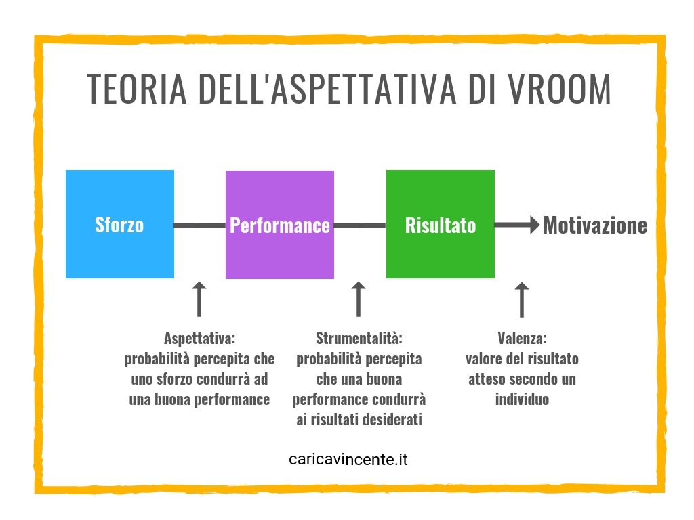
Vediamo quindi di chiarire il significato di ciascuno di questi tre fattori.
Aspettativa
L’aspettativa è il giudizio che l’individuo fomula sulla probabilità di raggiungere un certo risultato attraverso l’impiego di un certo sforzo.
A contribuire a questo fattore ci sono vari elementi: quanto si crede nelle proprie potenzialità, il livello di skill possedute e la quantità di supporto che si pensa di avere.
Strumentalità
La strumentalità è la convinzione che una persona riceverà una ricompensa in cambio di una prestazione di un certo valore. Questa ricompensa può presentarsi sotto forma di aumento di stipendio, promozione, riconoscimento o senso di realizzazione.
La strumentalità è bassa quando la ricompensa è la stessa per qualsiasi livello di performance.
Valenza
La valenza, infine, è l’importanza che viene data al raggiungimento di un determinato obiettivo.
Questa dipende direttamente dalla scala dei valori della persona e da quello che quest’ultima vorrebbe realizzare nell vita.
Applicazione della teoria motivazionale di Vroom
Questa teoria trova applicazione sia nel mondo del lavoro che in ambito di realizzazione degli obiettivi personali. In particolare, è interessante vederne l’uso relativo ai bonus finanziari dati ai lavoratori in un contesto aziendale.
La teoria di Vroom ci dice che l’impiegato cambia il proprio livello di impegno secondo il valore che attribuisce al premio e da quanto forte considera la relazione tra il suo sforzo e il risultato che ottiene a livello economico.
Nella fattispecie, qualora fosse vera anche una sola tra queste opzioni:
- Un maggiore impegno non migliorerà le mie prestazioni
- Una migliore prestazione non incrementerà il mio premio
- Non attribuisco alcun valore alla ricompensa che riceverò
Allora il lavoratore non sarà motivato. Tutte e tre le condizioni devono essere false affinché ci sia motivazione.
Gli stessi principi possono essere applicati ai tuoi obiettivi personali, seppur con qualche adattamento: in questo caso il premio è la realizzazione dei tuoi sogni.
7. La teoria dell’equità di Adams
La teoria dell’equità è stata formulata dallo psicologo comportamentale John Stacy Adams nel 1963. Si tratta, alla pari della teoria di Herzberg, di una teoria motivazionale dedicata al mondo del lavoro.
La teoria dell’equità afferma che il lavoratore diventa demotivato, sia nei confronti della professione che del datore di lavoro, se percepisce che gli input che dà superano gli output che riceve. Altre conseguenze che possono succedere sono una riduzione dell’impegno e un senso di malcontento da parte del lavoratore.
In altre parole, si tratta di un teoria che ha lo scopo di trovare gli elementi su cui agire per migliorare la soddisfazione degli individui nel mondo del lavoro.
Possibili esempi di input:
- Sforzo
- Lealtà
- Lavoro duro
- Impegno
- Abilità
- Adattabilità
- Flessibilità
- Accettazione degli altri
- Determinazione
- Entusiasmo
- Fiducia nei superiori
- Sacrificio personale
Possibili esempi invece di output:
- Ricompensa finanziaria (salario, benefits)
- Riconoscimento del proprio valore da parte degli altri
- Reputazione
- Responsabilità
- Senso di realizzazione
- Stimoli
- Senso di crescita e avanzamento
- Sicurezza sul lavoro
In sostanza, la teoria dell’equità di Adams afferma che il lavoratore risulta motivato quando gli input che fornisce e gli output che riceve si trovano alla pari e sono bilanciati.
8. La teoria del goal setting di Locke & Latham
Questa teoria, una vera e propria rivelazione, è stata presentata da Edwin Locke e Gary Latham nel 1968. Tutto il ragionamento degli ideatori rotea attorno alla potenza dello stabilire degli obiettivi specifici e misurabili, in funzione della realizzazione di determinati traguardi.
Questo discorso al giorno d’oggi può essere abbastanza naturale, ma ad esempio l’introduzione dei KPI (Keyword Performance Indicators) nel mondo del lavoro (e non solo) si deve proprio a questa teoria, che ha rivoluzionato il modo di pensare di allora.
Locke ha anche dimostrato che il miglior modo per sentirsi motivati accade sforzandosi di fare qualcosa che non si è certi al 100% di poter raggiungere. In questo modo c’è la possibilità di superare i propri limiti e di sentirsi anche maggiormente realizzati.
I cinque principi di Locke nel fissare gli obiettivi sono:
- Chiarezza: più è chiaro il tuo obiettivo, maggiori sono le possibilità di poterlo raggiungere in maniera effettiva
- Sfida: un obiettivo facile o noioso è demotivante. Ma è importante anche non esagerare con la difficoltà degli obiettivi
- Impegno: il segreto per raggiungere un obiettivo è capire fino in fondo i benefici che si avranno dal realizzarlo e mettersi d’impegno giorno dopo giorno nel realizzarlo
- Controllo: periodicamente si dovranno monitorare i progressi che hai fatto verso la tua meta. Ciò si può fare solo se il tuo obiettivo è misurabile
- Complessità: è importante andare a suddividere un grande obiettivo in tanti micro-obiettivi al fine di ridurne la difficoltà ed evitare possibili situazioni di stallo.
Il tema di come fissare e raggiungere i propri obiettivi nella vita oggi è più che mai oggetto di intense discussioni ed è fondamentale ai fini di un maggiore senso di realizzazione e felicità. Se sei interessato ad approfondire questo argomento, ti consiglio di leggere il mio ebook Ultramotivazione, nel quale ti fornisco molte informazioni preziose riguardo questo argomento. Lo trovi a questo link.

